**ELEKTRISK INSTALLASJON**

|  |  |
| --- | --- |
| cid:image004.png@01D16D4A.A946C510 |  |
|  |  |

|  |  |
| --- | --- |
| **Deltakers navn** | **Skole** |
|  |  |
|  |  |
| **Dommere** | **Skole** |
| Johnny Danielsen | Alta |
| Gjermund Hansen | Kirkenes |
| Jan Helge Mikkelsen | Lakselv |
| Jan Magne Gaare | Nordkapp |
| Ola Dunk - HOVEDDOMMER |  |

# Beskrivelse av konkurranseoppgaven

Du skal planlegge, montere, koble opp og sette i drift det elektriske anlegget gitt i vedlagt dokumentasjon. Alt utstyr skal installeres i samsvar med regler for HMS og elektriske sikkerhetsforskrifter. Anlegget skal settes i drift innen tilgjengelig tid.

Oppgaven inneholder følgende dokumenter:

* Funksjonsbeskrivelse av det elektriske anlegget
* Plantegning - énlinjeskjema
* Installasjonstegning – målsatt i mm
* Kursfortegnelse

Totalt 6 timer er satt av til oppdraget.

# Vurdering av konkurranseoppgaven

Oppgaven blir vurdert på en skala fra 0 til 100 p.

* HMS og elsikkerhet 18 p
* Idriftsettelse, testing og funksjon 18 p
* Kretsdesign 20 p
* Festing av utstyr og ledere 10 p
* Kabling og koblinger 12 p
* Brukerservice og dokumentasjon 12 p
* Bærekraftig utvikling, entreprenørskap og holdninger 10 p

I vurderingen skal alle dommere vurdere følgende emner: «HMS og elsikkerhet» og «Bærekraftig utvikling, entreprenørskap og holdninger». Andre elementer i evalueringen vil bli delt slik at samme dommer vil evaluere det samme evalueringsmålet fra alle konkurrentene.

Hvis det oppstår problemer i arbeidet kan konkurrenten henvende seg til dommerne for avklaring. Spørsmål vedrørende arrangement, forsyningssvikt eller ødelagt utstyr påvirker ikke evalueringen. Spørsmål om det faktiske installasjonsarbeidet og det forespurte rådet vil påvirke evalueringen.

Dommeren påpeker bare én gang ved brudd på regler for HMS og elsikkerhet. Hvis konkurrenten gjentatte ganger handler i strid med regler for HMS og elsikkerhet, vil dommerne umiddelbart avbryte arbeidet og oppgaven blir avvist.

Konkurrenten må bruke arbeidsklær og –fottøy i tillegg til personlig verneutrustning gjennom hele konkurransen. Konkurrenten må disponere et personlig måleinstrument som er egnet for å måle om spenning er påsatt, for å ivareta elsikkerheten i alle situasjoner under konkurransen. I tillegg må konkurrenten ha sine egne personlige håndverktøy.

Deltakeren må også bringe med seg personlige måleinstrumenter som er godkjente for å utføre målinger i forbindelse med idriftsettelse av anlegget.

# Tidsskjema

Program settes av arrangørskolen v/Johnny Danielsen

xxxdag xx.xx.19

xx.xx - xx.xx Lunsj

xx.xx - xx.xx Dommere og deltakere møtes  
xx.xx - xx.xx Forberedelser til konkurransen  
xx.xx - xx.xx Middag

xxxdag xx.xx.19  
xx.xx - xx.xx Forberedelser til konkurransen

xx.xx - xx.xx Konkurransen starter

xx.xx - xx.xx Lunsj – 30 min – tidspunkt avtales nærmer

xx.xx - xx.xx Konkurransen fortsetter

xx.xx - xx.xx Dommermøte   
xx.xx - xx.xx Kåring konkurranser

# Beskrivelse av konkurranseoppgaven

Oppgaven er delt i tre deler: lysstyring – varmeanlegg – motorstyring

**Fordeling GC**

Fordelingen med tilførsel er montert i arbeidsbåsen på forhånd, og den er ferdigbygd. Fordelingen skal forsyne alle deler av oppgaven. Kablenes ytterisolasjon skal maksimalt føres 30mm på innsiden av fordelingen. Det må utføres en liten ombygging i fordelingen. Vernet som er benyttet på kurs nr. 9 må byttes til et vern som er egnet for motordrift. Egnet vern 3/16/C vil være tilgjengelig. Ombyggingen skal utføres før du starter installasjonsarbeidet.

Alt utstyr skal installeres i samsvar med regler for HMS og elektriske sikkerhetsforskrifter på en slik måte at anlegget kan bli satt i drift.

Kabling for alle kurser skal utføres slik at kursenes tilførsel kobles til fordelingen helt til sist.

**Motorstyring**

Den elektriske trefasemotoren skal styres av en motorvernbryter som er innebygd i separat kapsling.

Kablene må settes vinkelrett på kapslingen. Motoren blir sikret av et C16 3-faset vern som er plassert i fordeling GC.

**Kabler og ledere**

Kabler og ledere skal festes i henhold til god installasjonsmetode. Kablene skal festes med spikerklammer og/eller skruefester. Installasjon skal utføres som åpen forlegning. Motorforsyningskabelen skal beskyttes av et beskyttelsesrør tilpasset industrilignende omgivelser.

I motorinstallasjonen brukes en PFXP-kabel som er beskyttet av et plastrør mellom motorstarteren og elmotoren. Kablene fra fordelingen må installeres i tråd med kursfortegnelsen og kursvernet.

**Drift av elmotor**

Motorens tilstand må måles før installasjonen påbegynnes og resultatene må registreres på separat skjema i oppgaven. Rotasjonsretningen til motoren må være medurs (sett fra motorens drivende ende). Motoren skal monteres på veggen slik at motorakselen ligger horisontalt og vendt mot høyre.

**Lysstyring**

Lysstyringen inkluderer ett armatur, som styres av to veggmonterte brytere. Kabelen må være koblet til armaturet på fagmessig måte i samsvar med kravene til åpen installasjon. Lampens IP-grad må ikke svekkes ved installasjon.

**Merking**

Kurssikringer skal merkes i fordeling GC.

**Dokumentasjon**

Dokumenter relatert til installasjonsarbeid: tegninger, installasjonsinstruksjoner og måleskjemaer må overleveres til dommere, komplett med alle endringer merket.

**Sluttkontroll**

Når installasjonen er ferdig og før jobben overleveres til kunden, må det utføres en sluttkontroll. Ved idriftsettelse utføres kontinuitetsmåling av beskyttelsesledere og isolasjonsmotstandsmåling. På jordfeilvern skal utkoblingstid, jordfeilstrøm og testknappkontrolleres. Måleresultatet skal registreres på skjema som skal leveres til kunde.

**Brukerveiledning**

Etter at jobben er ferdig, leveres en instruksjonshåndbok for maskinvare til kunden som gjør det mulig for kunden å takle den grunnleggende bruken av maskinvaren og de vanligste feilene. Kunden må kunne koble fra strømforsyningen i nødstilfeller. Kunden må også påminnes om vedlikeholdet som kreves av maskinvaren.

**Bærekraftig utvikling, entreprenørskap og holdninger**

Ved utførelsen av installasjonsarbeidet må prinsippene for bærekraftig utvikling tas i betraktning, i den grad de gjelder dette arbeidet. Dette betyr håndtering av utstyr, skred og avfall. Ved arbeid som påvirker arbeidskapasitet, må fysisk overflødig arbeidsbelastning unngås.

Holdninger til entreprenørskap og entreprenørånd gjenspeiles i: kvalitet på utført arbeid, selvstendig og selvmotivert arbeid og ferdigheter til problemløsing og vurdering av eget arbeid. Vær forberedt på å presentere for dommeren din egen vurdering av om arbeidet ditt er i en tilstand som kan overleveres til kunde.

**Utstyr og verktøy som deltakeren må ha med seg**

* Håndverktøy for elektrikere
* Skrumaskin med bitssett
* Multimeter, isolasjonsresistanstester og kontinuitetstester
* Instrument for test av jordfeilbrytere
* Arbeidsklær, vernefottøy og personlig verneutrustning (hansker, vernebriller og hørselvern)
* Vernebriller skal brukes til enhver tid under konkurransen

# Plantegning elektrisk anlegg

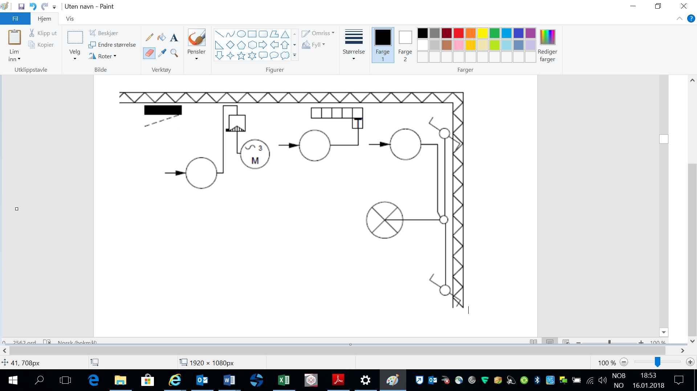

GC

8

7

9

# Installasjonstegning – rutenett 25mm

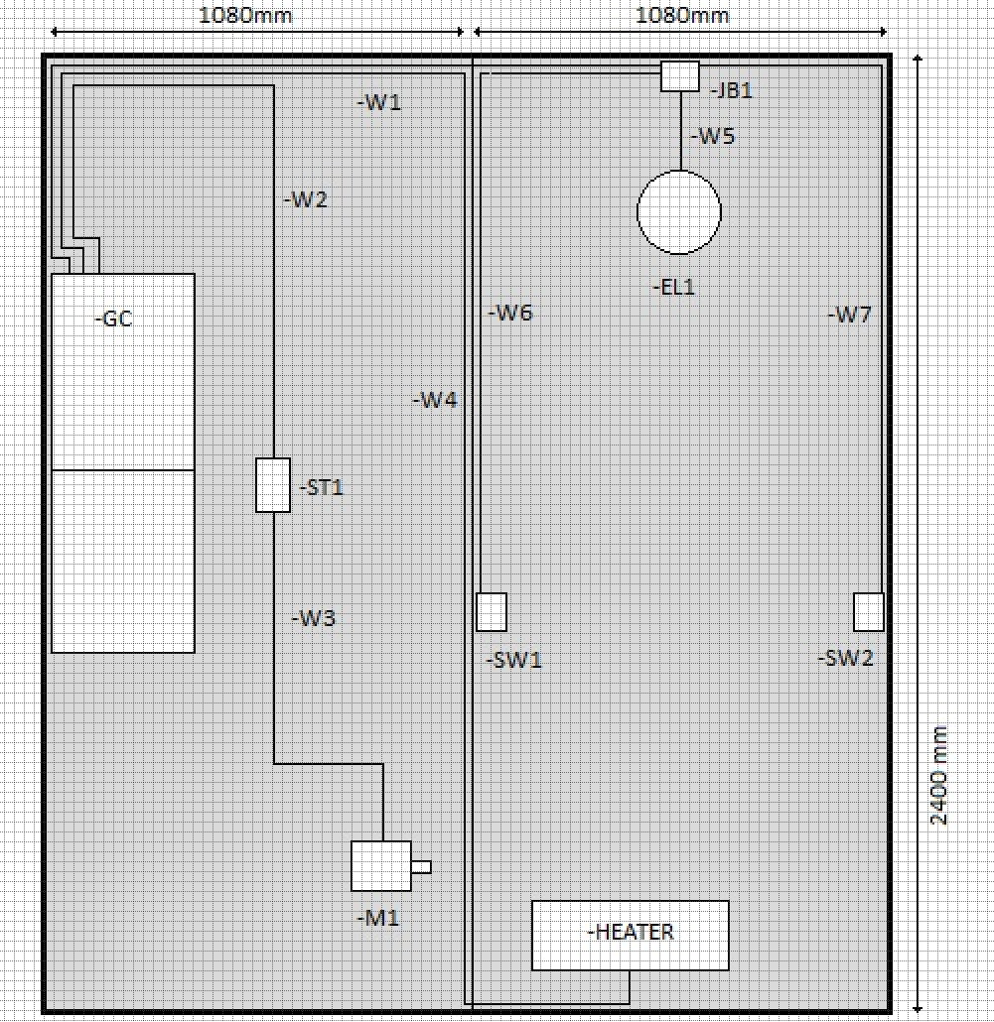

# Komponenter i installasjonen

|  |  |
| --- | --- |
| **Komponent/objekt** | **Beskrivelse/merknader** |
| -GC | Fordeling TN 50A – ferdig montert |
| -ST1 | Motorstarter / motorvernbryter |
| -M1 | Trefase vekselstrøm asynkron kortslutningsmotor  0,37 kW og 0,55 kW |
| -HEATER | Varmeovn Malmbergs type Heatline 250W |
| -EL1 | Elektrisk lampe type Malmbergs Disa Led |
| -SW1/-SW2 | Elektriske brytere type Elko nr. 6 |
| -CB1 | Koblingsboks Elko 76 |
| -W1 | Kabel PFXP3G1,5 mm² |
| -W2 | Kabel PFXP4G1,5 mm² |
| -W3 | Kabel PFXP4G1,5 mm² |
| -W4 | Kabel PFXP3G1,5 mm² |
| -W5 | Kabel PFXP3G1,5 mm² |
| -W6 | Kabel PFXP4G1,5 mm² |
| -W7 | Kabel PFXP4G1,5 mm² |

# Fordeling GC

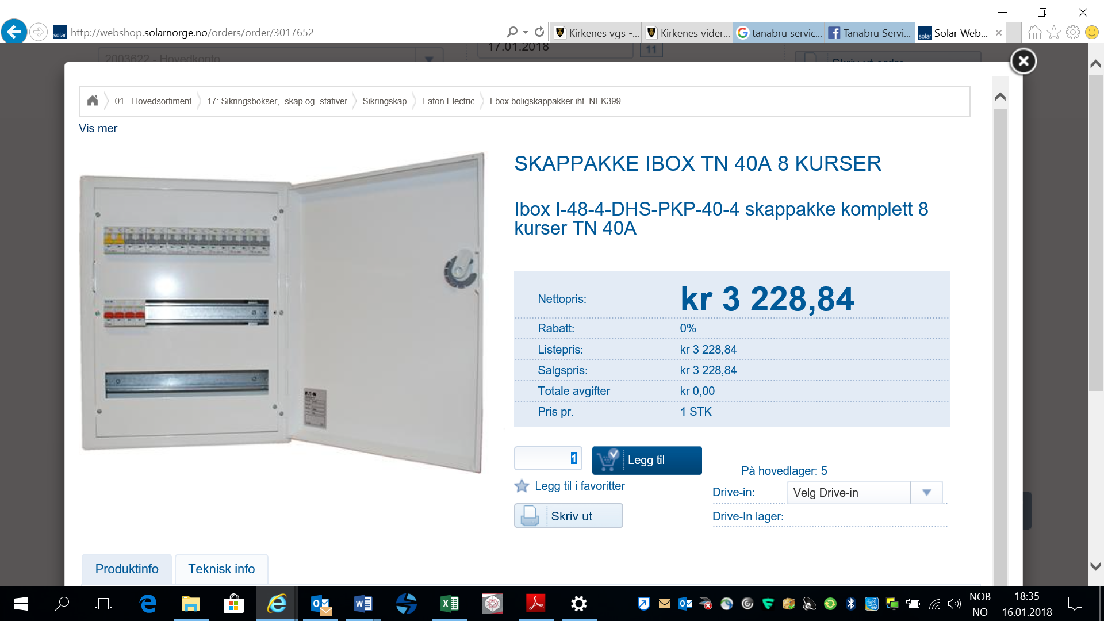

# Kursfortegnelse GC

|  |  |  |  |  |  |
| --- | --- | --- | --- | --- | --- |
| Kurs | Beskrivelse | Antall faser | A | kW | Kabel |
| 0 | Hovedsikring og tilførsel | 3 | OV50 | - | PFXP4G2,5 |
| 1 | - | 2 | C25 | - |  |
| 2 | - | 2 | C15 |  |  |
| 3 | - | 2 | C15 |  |  |
| 4 | - | 2 | C15 |  |  |
| 5 | - | 2 | C15 |  |  |
| 6 | - | 2 | C15 |  |  |
| 7 | Varmeinstallasjon | 2 | C13 | 0,25 | PFXP3G1,5 |
| 8 | Lysinstallasjon | 2 | C10 |  | PFXP3G1,5 |
| 9 | Motorinstallasjon | 3 | C16 | 0,37/0,55 | PFXP4G1,5 |
|  |  |  |  |  |  |

## **Måling av tilstand til motor**

**Måling av motorens resistans i faseviklinger:**

U1–U2 = V1–V2 = W1–W2 =

**Utfør nødvendig måling av isolasjonsresistans med valgt instrument og skriv ned måleresultatet:**

Målespenning: _________V

Resultater isolasjonsresistans:

U1–PE = V1–PE = W1–PE =

U1-V1 = V1-W1 = W1-U1 =

**Sjekk av dreieretning:** ______ Moturs ______ Medurs

## **Måling av kontinuitet i installasjonens beskyttelsesledere**

Kontinuitet i beskyttelsesleder er kontrollert for alle punkter ____ JA ___ NEI

Høyeste målte resistans i beskyttelsesleder ________ Ω Resultat tilhører kurs nr. _______

## **Måling av isolasjonsresistans i installasjonen**

Målespenning: __________V Resultat måling av isolasjonsresistans: ________________ M Ω

## **Test av jordfeilvern**

Utkoblingstid:________________ms Utkoblingsstrøm:________________mA

Kontroll av funksjon på testknapp: ____ JA ___ NEI

## **Inspeksjonen verifiserer at installasjonen er i tråd med gjeldende krav og kan bli spenningssatt:**

____ JA ___ NEI

Dato ________ / ___________ 2018 Signatur ____________________________

Dommer:____________________________________

|  |  |  |  |  |
| --- | --- | --- | --- | --- |
| **Deloppgave / Pfordeling** | | **Maks p** | **Oppnådde p** | |
| **A** | HMS og elsikkerhet | 18 |  | |
| **B** | Idriftsettelse, testing og funksjon | 18 |  | |
| **C** | Kretsdesign | 20 |  | |
| **D** | Festing av utstyr og ledere | 10 |  | |
| **E** | Kabling og koblinger | 12 |  | |
| **F** | Brukerservice og dokumentasjon | 12 |  | |
| **G** | Bærekraftig utvikling, entreprenørskap og holdninger | 10 |  | |
| Oppgave Total | | 100 |  | |
|  | | | | |
| Bekreftet resultat | | |  | 100 |
| Signatur dommere: | | | | |
|  | | | | |
| Sted og dato | | | | |

|  |  |  |  |  |  |  |  |  |
| --- | --- | --- | --- | --- | --- | --- | --- | --- |
|  | Beskrivelse | Bedømmingskriterier | Trekk  P | | Max P | | Oppnådd P | |
| **A** | **HMS og elsikkerhet** |  |  | |  | |  | |
| **1** | Sikkert og rydding arbeidsmiljø sjekket hver time | 1 mangel/merknad = 1 p  2 mangler/merknader = 0 p |  | | **2** | |  | |
| **2** | Bruk av personlig verneutrustning | Vernesko og vernebriller benyttes hele tiden, hørselsvern eller øreplugger ved behov.  1 mangel/merknad = 1 p  2 mangler/merknader = 0 p |  | | **2** | |  | |
| **3** | Helsefremmende arbeidsmetoder – ergonomi og aktsomhet | Bruk av stige ved arbeid over hodet framfor å strekke seg  Sette seg på huk eller knær framfor å bøye seg ned  Snur seg framfor å rotere med kroppen  1 mangel/merknad = 1 p  2 mangler/merknader = 0 p |  | | **2** | |  | |
| **4** | Bruk av skrutrekker | Bruker skrumaskinen til skruer for festing av utstyr 1 p  Bruker ikke hansker ved bruk av skrumaskin 1 p |  | | **2** | |  | |
| **5** | Legger ut spenning før arbeid | Legger ut sikring før arbeid påbegynnes 2 p |  | | **2** | |  | |
| **6** | Bruk av varselskilt «må ikke innkobles» og/eller lås | Bruk av skilt og umerket lås, eller merket lås 1 p  Bruk av umerket lås eller kun skilt 1 p |  | | **2** | |  | |
| **7** | Sjekk av funksjon voltmeter før spenningstest og isolasjonsresistansmåler før megging | Sjekk av funksjon voltmeter 1 p  Sjekk av funksjon isolasjonsresistansmåler før måling 1 p  Ikke sjekk av funksjoner 0 p |  | | **2** | |  | |
| **8** | Spenningstest før arbeid påbegynnes | Måling av spenning utført før arbeid 2 p  Ingen måling 0 p |  | | **2** | |  | |
| **9** | Rekkefølge i arbeid. Kobler tilførsel til fordeling etter at den øvrige installasjonen er ferdigstilt | Alle tilførsler 2p  2 tilførsler 1 p  1 eller 0 tilførsler 0 p |  | | **2** | |  | |
| **Sub** | Deltakerens totale p for HMS og elsikkerhet | | | sum | | **18** | |  | |

|  |  |  |  |  |  |
| --- | --- | --- | --- | --- | --- |
|  | Beskrivelse | Bedømmingskriterier | Trekk  P | Max P | Oppnådd P |
| **B** | **Idriftsettelse, testing og funksjon** |  |  |  |  |
| **1** | Måling av kontinuitet i beskyttelsesleder | Målt med kontinuitetstester 2 p  Målt med multimeter 1 p |  | **2** |  |
| **2** | Måling av resistans i motorviklinger før installasjon  Måling av resistans i motorviklinger etter installasjon | Målt ok 1 p  Målt ok 1 p |  | **2** |  |
| **3** | Måling av isolasjonsresistans på motoren før installasjon  Måling av isolasjonsresistans på motoren etter installasjon | Målt mot jord/gods 0,5 p  Målt mellom viklinger 0,5 p  Målt mot jord/gods 0,5 p  Målt mellom viklinger 0,5 p |  | **2** |  |
| **4** | Riktig kobling av motor Y/D | Rett kobling 2 p |  | **2** |  |
| **5** | Riktig dreieretning | Medurs dreieretning 2 p  Moturs 0 p |  | **2** |  |
| **6** | Motorvern riktig justert | Justert riktig 2 p  Eller 0 p |  | **2** |  |
| **7** | Test av jordfeilvern med knapp, test av utkoblingsstrøm og utkoblingstid | Test med knapp  Test av utkoblingsstrøm  Test av utkoblingstid  1 mangel/merknad = 1 p  2 mangler/merknader = 0 p |  | **2** |  |
| **8** | Lysstyring funksjon | Korrekt funksjon 3 p |  | **3** |  |
| **9** | Varmeanlegg funksjon | Korrekt funksjon 1 p |  | **1** |  |
| **Sub** | Deltakerens totale p for Idriftsettelse, testing og funksjon | | sum | **18** |  |

|  |  |  |  |  |  |
| --- | --- | --- | --- | --- | --- |
|  | Beskrivelse | Bedømmingskriterier | Trekk  P | Max P | Oppnådd P |
| **C** | **Kretsdesign** |  |  |  |  |
| **1** | Høyde på motorstarter – krav 1400mm | Mål fra gulv til topp av kapsling 1397-1403mm 1 p  Ellers 0 p  Toleranse +/- 3 mm |  | **1** |  |
| **2** | Avstand mellom motorstarter og høyre vegg – krav 450mm | Mål fra senter på kapsling til vegg 447-453mm 1 p  Ellers 0 p  Toleranse +/- 3 mm |  | **1** |  |
| **3** | Høyde på motor – krav 350mm | Mål fra gulv til senter på motor 340-360mm 1 p  Eller 0 p  Toleranse +/- 10 mm |  | **1** |  |
| **4** | Avstand mellom motor og høyre vegg – krav 100mm | Mål fra vegg til ende aksling 90-110mm 1 p  Ellers 0 p  Toleranse +/- 10mm |  | **1** |  |
| **5** | Høyde på brytere – krav 1000mm | Mål fra gulv til senter brytere 997-1003 mm 1 p  Ellers 0 p  Tolerance +/- 3mm |  | **1** |  |
| **6** | Brytere inntil list | Brytere inntil list 1 p  Ellers 0 p |  | **1** |  |
| **7** | Avstand fra venstre side på ovn til vegg – krav 150mm | Avstand fra venstre side på ovn til vegg 147-153 mm 1 p  Ellers 0 p  Toleranse +/- 3 mm |  | **1** |  |
| **8** | |  | | --- | | Avstand gulv til ovn – krav 100mm | | Avstand fra gulv til bunn på ovn 97-103mm 1 p  Ellers 0 p  Toleranse +/- 3 mm |  | **1** |  |
| **9** | Koblingsboks i senter på vegg | Koblingsboks +/- 3 mm fra senter vegg 1 p  Ellers 0 p  Toleranse +/- 3mm |  | **1** |  |
| **10** | Koblingsboks oppunder tak/list | Koblingsboks helt oppunder tak/list 1 p  Ellers 0 p |  | **1** |  |
| **11** | Høyde på lampe – krav 2000mm | Mål fra gulv til senter på lampe 1997-2003mm 1 p  Ellers 0 p  Toleranse +/- 3 mm |  | **1** |  |
| **12** | Lampe sentrert på vegg | Lampe +/- 3 mm fra senter vegg 1 p  Ellers 0 p  Toleranse +/- 3mm |  | **1** |  |
| **13** | Kablenes ytterisolasjon føres inn i kapslinger | Alle kabler føres inn i kapslinger, maks 5mm 2 p  1 kabel føres lengre enn 5mm inn i kapsling 1 p  1 kabel føres ikke innenfor kapsling 0 p |  | **2** |  |
| **14** | Kabel til motorstarter midt i senterlinjen for kabelinnføring | Kabelinnføring korresponderer topp og bunn på kapsling 1 p  Kabel følger senterlinjen for kabelinnføring 1 p  Ellers 0 p |  | **2** |  |
| **15** | Subjektiv vurdering av hele installasjonen | Evaluert helhetsinntrykk av installasjonens design 1-4 p  Kabelføring og montering av komponenter i forhold til horisontal og vertikal akse |  | **4** |  |
| **Sub** | Deltakerens totale p for Kretsdesign | | sum | **20** |  |

|  |  |  |  |  |  |
| --- | --- | --- | --- | --- | --- |
|  | Beskrivelse | Bedømmingskriterier | Trekk  P | Max P | Oppnådd P |
| **D** | **Festing av utstyr og ledere** |  |  |  |  |
| **1** | Motorkabel beskyttet med rør | Kabelvernrør brukt 1 p |  | **1** |  |
| **2** | Kabelnipler er strammet og kabler kommer strakt gjennom nipler | Innføringer strammet 1 p  Kabler kommer strakt gjennom nipler 1 p |  | **2** |  |
| **3** | Merking i fordeling GC | Korrekt merking 1 p |  | **1** |  |
| **4** | Avstand mellom TC-klammer jevn  Krav 13-25 cm  5-7cm fra objekter | Avvik på 1 kabel 1 p  Avvik på 2 kabler 0 p |  | **2** |  |
| **5** | Kabler montert vertikalt og horisontalt | Avvik på 1 kabel 1 p  Avvik på 2 kabler 0 p |  | **2** |  |
| **6** | Lampens IP-grad uendret etter montasje | Ja 1 p  Nei 0 p |  | **1** |  |
| **7** | Kabelvernrøret er bøyd og festet på fagmessig vis | Ingen merknad 1 p  Merknad 0 p |  | **1** |  |
| **Sub** | Deltakerens totale p for Festing av utstyr og ledere | | sum | **10** |  |

|  |  |  |  |  |  |
| --- | --- | --- | --- | --- | --- |
|  | Beskrivelse | Bedømmingskriterier | Trekk  P | Max P | Oppnådd P |
| **E** | **Kabling og koblinger** |  |  |  |  |
| **1** | Korrekt tilstramming av nye og eksisterende koblinger i fordeling | Nye tilkoblinger korrekt moment 1 p  Eksisterende tilkoblinger korrekt moment 1 p |  | **2** |  |
| **2** | Vern 10/3/C har blitt montert/byttet ut i fordelingen | Ja 1 p  Nei 0 p |  | **1** |  |
| **3** | Ikke synlig kobber i koblinger i fordelingen, ingen ledere over DIN-skinnen | Ikke synlig Cu 1 p  Ingen ledere over DIN-skinnen 1 p |  | **2** |  |
| **4** | Kablenes ytterisolasjon skal føres 10 – 30 mm inn i fordeling | 10-30mm 1 p  Avvik 0 p |  | **1** |  |
| **5** | Korrekt tilstramming av koblinger i motorvernbryter og ikke synlig kobber | Ja 1 p |  | **1** |  |
| **6** | Korrekt tilstramming av koblinger i motor og motor riktig koblet | Korrekt tilstramming 1 p  Fagmessig tilkobling 1 p |  | **2** |  |
| **7** | Korrekt tilstramming av koblinger i varmeovn og ikke synlig kobber | Ja 1 p |  | **1** |  |
| **8** | Koblingsboks har god orden, ikke synlig kobber og ledere ført helt inn i innstikklemmer | Ja 1 p  Nei 0 p |  | **1** |  |
| **9** | Brytere korrekt moment og ikke synlig kobber | Korrekt tilstramming  Ikke synlig kobber  1 merknad 0 p |  | **1** |  |
| **Sub** | Deltakerens totale p for Kabling og koblinger | | sum | **12** |  |

|  |  |  |  |  |  |
| --- | --- | --- | --- | --- | --- |
|  | Beskrivelse | Bedømmingskriterier | Trekk  P | Max P | Oppnådd P |
| **F** | **Brukerservice og dokumentasjon** |  |  |  |  |
| **1** | Måleresultatene er notert i skjema | Ja 1 p  Nei 0 p |  | **1** |  |
| **2** | Måleskjemaet er signert og datert | Ja 1 p  Nei 0 p |  | **1** |  |
| **3** | Nedtegnelser fra målingene er korrekt notert i måleskjemaet | Ingen merknad 2 p  1 merknad 1 p  Ellers 0 p |  | **2** |  |
| **4** | All dokumentasjon er intakt og ryddig | Ja 1 p  Nei 0 p |  | **1** |  |
| **5** | Ved brukerveiledning gjør deltakeren seg godt forstått, er rolig og kundeorientert | Brukerveiledning blir gitt slik at ufaglærte forstår hensikten 1 p  Ellers 0 p |  | **1** |  |
| **6** | Kan forklare funksjonen til hovedsikringen og kurssikringene | Ja 1 p  Nei 0 p |  | **1** |  |
| **7** | Gi veiledning om motorstyringen og beskyttelsesinnretninger | Ja 1 p  Nei 0 p |  | **1** |  |
| **8** | Levering av utstyrsdokumentasjon og brukerveiledninger til kunden | Ja 1 p  Nei 0 p |  | **1** |  |
| **9** | Gjøre kunden oppmerksom på viktighet av å jevnlig operere testknappen på jordfeilvernet | Ja 1 p  Nei 0 p |  | **1** |  |
| **10** | Kursfortegnelse i skap utfylt | Alle kurser (og hovedsikring?) korrekt notert 2 p  Noe mangelfull 1 p |  | **2** |  |
| **Sub** | Deltakerens totale p for Brukerservice og dokumentasjon | | sum | **12** |  |

|  |  |  |  |  |  |
| --- | --- | --- | --- | --- | --- |
|  | Beskrivelse | Bedømmingskriterier | Trekk  P | Max P | Oppnådd P |
| **G** | **Bærekraftig utvikling, entreprenørskap og holdninger** |  |  |  |  |
| **1** | Økonomisk bruk av utstyr og materialer | Liten mengde avfall 2 p  Moderat mengde avfall 1 p  Mye avfall 0 p |  | **2** |  |
| **3** | Avfallssortering Cu / restavfall | Ja 2 p  Nei 0 p |  | **2** |  |
| **5** | Entreprenøraktig kvalitet på arbeid | Ja / Nei (subjektiv evaluering av C15 3-4 p= 2 p)  Dommerne vil gjøre en subjektiv vurdering i fellesskap |  | **2** |  |
| **6** | Omfattende ferdigheter i evaluering av kvalitet på eget arbeid | Vurderer korrekt at installasjonen kan overleveres til kunde 2 p  Korrekt anslag over gjenværende arbeid før anlegget kan overleveres til kunde 1 p |  | **2** |  |
| **10** | Bruk av skrumaskin for stramming av elektriske tilkoblinger | Dersom skrumaskin benyttes må maskinen være innstilt med lavt moment 2 p |  | **2** |  |
| **Sub** | Deltakerens totale p for Bærekraftig utvikling, entreprenørskap og holdninger. | | sum | **10** |  |